
ESTADO DO RIO DE JANEIRO
CÂMARA MUNICIPAL DE MACAÉ
GABINETE DO VEREADOR ALAN MANSUR

REQUERIMENTO Nº. /2022

O Vereador que o presente subscreve, depois de observar as normas regimentais, REQUER à Presidência desta Casa Legislativa, que envie correspondência para AS SECRETARIAS COMPETENTES solicitando informações referente as seguintes indicações do Distrito do Frade:

- IND 683/2021 - INDICA ao Excelentíssimo Senhor Chefe do Poder Executivo Municipal a Reforma da Praça do Frade.

- IND 684/2021 - INDICA ao Excelentíssimo Senhor Chefe do Poder Executivo Municipal A MANUTENÇÃO DE ILUMINAÇÃO PÚBLICA na Praça do Frade.

- IND 708/2021 - INDICA ao Excelentíssimo Senhor Chefe do Poder Executivo Municipal a reativação da base dos correios localizada no Frade.

Sala das Sessões, 19 de Janeiro de 2022.
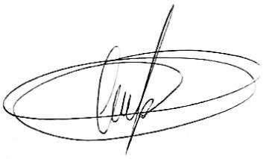

VEREADOR - AUTOR

ALAN MANSUR

